# Modelo de Conceitual – Diagrama Entidade Relacionamento (DER)

|  |  |  |  |
| --- | --- | --- | --- |
| **Empresa / Órgão / Setor/ Programa:** <nome do cliente; órgão, setor da empresa responsável pelo projeto; programa da empresa que o projeto está inserido> | | | |
| **Nome do projeto:** |  | | |
| **Gerente do projeto:** |  | | |
| **Elaborado por:** | <nome e função> | **Versão:** |  |
| **Aprovado por:** | <nome e função> | | |
| **Assinatura:** |  | **Data de aprovação:** |  |

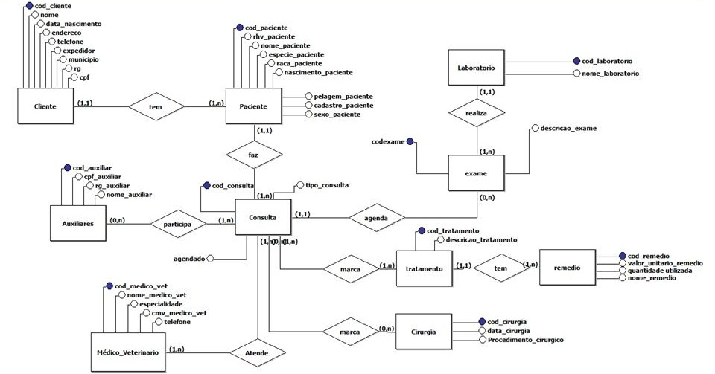

# Modelo de Conceitual – Modelo Entidade Relacionamento (ER)

|  |  |  |  |
| --- | --- | --- | --- |
| **Empresa / Órgão / Setor/ Programa:** <nome do cliente; órgão, setor da empresa responsável pelo projeto; programa da empresa que o projeto está inserido> | | | |
| **Nome do projeto:** |  | | |
| **Gerente do projeto:** |  | | |
| **Elaborado por:** | <nome e função> | **Versão:** |  |
| **Aprovado por:** | <nome e função> | | |
| **Assinatura:** |  | **Data de aprovação:** |  |

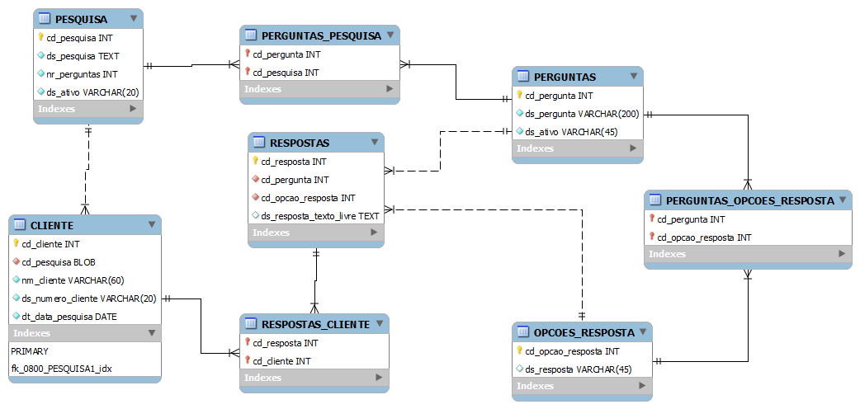

# Modelo Lógico – Dicionário de Dados

|  |  |  |  |
| --- | --- | --- | --- |
| **Empresa / Órgão / Setor/ Programa:** <nome do cliente; órgão, setor da empresa responsável pelo projeto; programa da empresa que o projeto está inserido> | | | |
| **Nome do projeto:** |  | | |
| **Gerente do projeto:** |  | | |
| **Elaborado por:** | <nome e função> | **Versão:** |  |
| **Aprovado por:** | <nome e função> | | |
| **Assinatura:** |  | **Data de aprovação:** |  |

|  |  |  |  |
| --- | --- | --- | --- |
| Definição das Tabelas, Campos e Chaves | | | |
| Tabela: *estado* | | | |
| Campo | **Tipo de Dados** | **Tamanho** | **Descrição** |
| cod_estado | number | 10 | Código identificador dos estados |
| nome_estado | varchar | 100 | Nome do estado |
| Sigla | varchar | 2 | Sigla que representa o estado |
| Chave Primaria | cod_estado | | |
| Chave Estrangeira | não há | | |

# Modelagem Física

|  |  |  |  |
| --- | --- | --- | --- |
| **Empresa / Órgão / Setor/ Programa:** <nome do cliente; órgão, setor da empresa responsável pelo projeto; programa da empresa que o projeto está inserido> | | | |
| **Nome do projeto:** |  | | |
| **Gerente do projeto:** |  | | |
| **Elaborado por:** | <nome e função> | **Versão:** |  |
| **Aprovado por:** | <nome e função> | | |
| **Assinatura:** |  | **Data de aprovação:** |  |

Criação física das Tabelas

1. CREATE TABLE estado(
2. cod_estado NUMBER(10),
3. nome_estado VARCHAR2(100),
4. sigla VARCHAR(2),
5. CONSTRAINT cod_estado_pk PRIMARY KEY(cod_estado)
6. );